**辽宁大学蒲河校区新生开学报到安保方案**

根据《辽宁大学关于2020年秋季学期开学工作方案》安排，新生报到具体时间为：**省内本科生9月13日；省外本科生9月14日；研究生9月15日；共计3天。**为保证新生报到工作安全有序，特制定蒲河校区迎新安保方案如下：

**一、成立蒲河校区迎新安保工作领导小组**

组长：黄大军 副组长：徐进、韩峰（正良派出所所长）、孟洪祥（文保分局大学科副科长）、佟玉新（沈北交警中队长）、闫强（沈北交通局行政执法大队中队长）

组员：吴涛、孙跃 、李成军、李甜甜、孙伟营（保安经理）等

**二、报到工作人员分工及工作任务**

1.正门（徐进负责）设北侧人行通道为学生返校报到专用通道，只接待报到学生，报到当天开启正门南侧人行通道为所有教职工人员专用通道。车辆通道正常通行，**送学生车辆禁止入内**。**各学院组织志愿者帮助新生向校内搬运行李。**公安机关配合工作。**学校租用接送学生大客车上的学生和驾驶员扫码登记从正门入校，按指定路线送学生到报到处，客车按指定路线从正门驶离校园。**

2.U型路口指挥车辆：孙跃、李甜甜、保安3人负责U型路口封闭禁止新生家长车辆进入，保证道路畅通。

3.排队区：校门外孙达、1名保安文庆春、穆怀林分别负责返校学生排队秩序的维护（人与人之间间隔1.5米）。

4.验证区：校门外2名保安刁文生负责报到学生进校门前通过“辽大智行” 扫码生成电子通行证的查验工作，没生成电子通行证的不允许进入校门（人与人之间间隔1.5米）。

5.隔离等候区：1名保安穆祥林，负责学生入校时体温异常时，维持隔离等候区周边秩序及车辆引导。

6.学生报到等候区：吴涛2名保安庞乃禄、马永平负责学生入校等待报到时，指导学生排队，维持排队秩序。（人与人之间间隔1.5米）。

7.各学院指定报到区：医生负责消毒、进行第一次体温检测，辅导员负责检查学生大数据行程卡及“辽事通”健康码，收学生返校相关材料。

8.学生报到后出口通道： 1名保安文立成负责禁止已报到学生回报到区，为已报到学生指路按计划路线返回学生宿舍。

9.正门车行通道及南侧人行通道（孙跃负责、孙伟营配合、8名保安员王殿春、程仁伟、孙明杰、张景宽、王玉成）教职工车辆、人员及车辆通行，保安员按《辽宁大学崇山、蒲河校区测温登记入校工作流程》进行测温、身份核对、扫码“辽大智行” 生成电子通行证方可进入校园，教职工以及外来人员没有微信的入校人员经核实后由保安员负责登记。**送学生专用客车可出入校园**。

10.C3宿舍旁小东门（李成军负责）人行通道为新生报到专用通道，只接待报到学生，**各学院组织志愿者帮助新生向校内搬运行李。**公安机关配合工作。（1）排队区：校门外吴闯、陈少清、1名保安分别负责返校学生排队秩序的维护（人与人之间间隔1.5米）。验证区：校门外1名保安负责报到学生进校门前通过“辽大智行” 扫码生成电子通行证的查验工作，没生成电子通行证的不允许进入校门（人与人之间间隔1.5米）。隔离等候区：1名保安负责学生入校时体温异常时，维持隔离等候区周边秩序及车辆引导。（2）学生报到等候区：李成军、张志民、2名保安负责学生入校等待报到时，指导学生排队，维持排队秩序。（人与人之间间隔1.5米）。（3）各学院指定报到区：医生负责消毒、进行第一次体温检测，辅导员负责检查学生大数据行程卡及“辽事通”健康码，收学生返校相关材料。（4）学生报到后出口通道：1名保安负责禁止已报到学生回报到区，为已报到学生指路按计划路线返回学生宿舍。

11.送报到学生回宿舍大客车路线指引：（1）则行路机关楼东侧放置路线指示牌一个，1名保安张兵负责在此引导学生回宿舍及送学生返校大客车按指定路线行驶。（2）则行路与文华楼西侧路口放置路线指示牌一个，1名保安张海涛负责在此引导送学生返校大客车按指定路线行驶。（3）C3宿舍西侧与生活中心楼路口放置路线指示牌一个，1名保安高海涛负责在此引导学生回宿舍及送学生返校大客车按指定路线行驶。（4）C区与B区路口放置路线指示牌一个，辛向国负责在此引导送学生返校大客车按指定路线行驶。（5）B区与A区路口，放置路线指示牌一个，1名保安孔德芳负责在此引导送学生返校大客车按指定路线行驶。（6）A1路口1名保安李玉强负责在此引导送学生返校大客车按指定路线行驶。（7）则行路图书馆北侧路口，1名保安高守红负责在此引导送学生返校大客车按指定路线驶离校园。（8）图书馆南侧放置路线指示牌一个，践行路放置路线指示牌2个，张洋负责引导送学生返校大客车按指定路线驶离校园。

12.机动组：黄大军、徐进负责。全体蒲河安保人员，校内巡查，盘查闲散人员，处理突发事件。巡逻七组孙涛、周学权骑电动摩托车机动。

13.技防组：李成军负责，技防管理科值班员利用技防设备重点监控迎新当天各路口及通道，发现异常情况及时上报。

14.后勤保障组：吴涛、常艺蒙

15.文保公安分局、沈北公安分局正良派出所、正良交警中队、沈北交通局行政执法道义中队全程提供警力支持。

**三、学生入校后的日常管理**

1.徐进、孙跃负责正门、小东门，按照《关于做好我校秋季学期校园疫情常态化防控校门管理相关工作的通知》相关规定对进出人员进行严格管理，学生外出需要提供学院的《请假出入校门证明》第一联、回校时交第二联并扫码登记方可入校，保安员对入校人员进行测温、身份核对、扫码“辽大智行” 生成电子通行证方可进入校园，教职工以及外来人员没有微信的入校人员经核实后由保安员负责登记。

2.**校内巡逻**

（1）白班：张志民、张兵、张海涛、李玉强、孔德芳、孙涛、周学权，负责白天校内巡查，盘查可疑人员，处理突发事件。

（2）夜班：吕雪锋、张冲、张森林、崔作云、雷建国、吕宛平、张兵、李敬东、董如森、任乘直、李占友、庞斌、张庆文、李玉强、辛向国、张洋，负责夜间校内巡查，盘查可疑人员，处理突发事件。

附件：1.辽宁大学蒲河校区学生返校报到示意图（正门）

2.辽宁大学蒲河校区学生返校报到示意图（小东门）

3.辽宁大学学生报到流程

4.辽宁大学蒲河校区学生返校报到交通示意图

辽宁大学保卫处

2020年9月11日

**附件1**

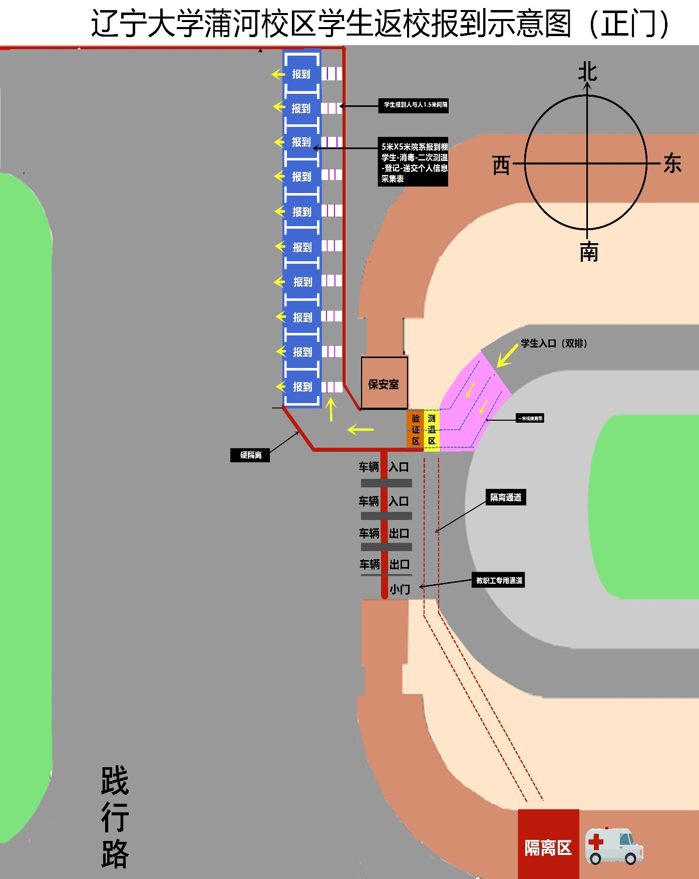

**附件2**

**辽宁大学蒲河校区学生返校报到示意图（小东门）**

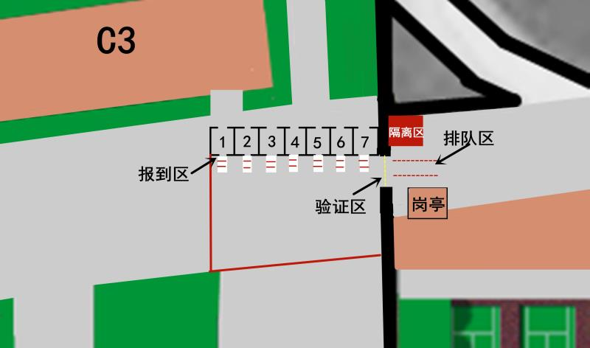

**附件3**

**辽宁大学蒲河校区学生报到流程**

|  |
| --- |
| 学生测温超过37.3度由医生陪护到隔离等候区，报120送医院。 |

**体温异常**

**附件4**

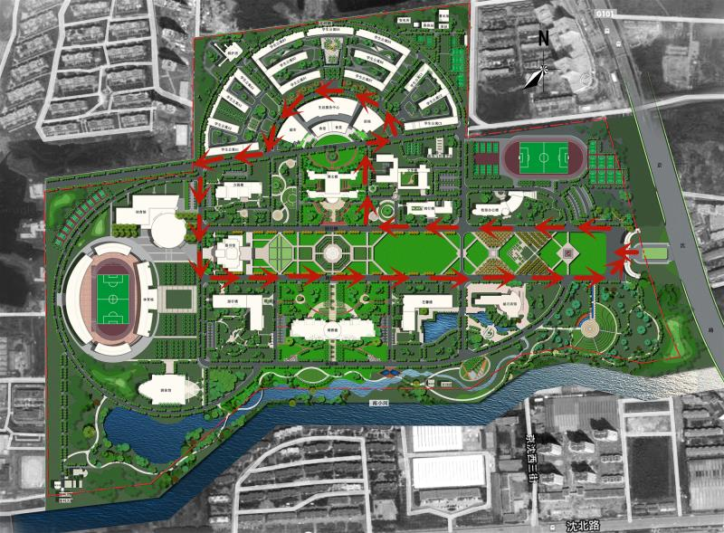**辽宁大学蒲河校区学生返校报到交通示意图**